基于ArcObjects的“区域地质调查填图辅助系统”的应用开发

项目申请书

|  |
| --- |
| **一、项目负责人** |

**张建学**

* 学号：1900012406
* 电话：17832083198
* 邮件：[1900012406@pku.edu.cn](mailto:1900012406@pku.edu.cn)
* 单位：北京大学 地球与空间科学学院

|  |
| --- |
| **二、项目目标** |

1. 项目目的

本项目旨在面向区域地质调查工作人员开发一个地质调查填图辅助系统，供其应用于区域地质调查填图工作，以解决在地质调查过程中遇到的外业数据记录繁杂、内业数据整理困难、手工填图成果效率低下和精度不高的问题。

1. 项目意义

在传统的野外地质调查填图中，一般需要将调查到的大量地质信息记录于野簿上，然后经过繁琐的数据整理工作，最终手工绘制形成地质图。在没有任何软件系统的辅助下，无论是外业数据记录、内业数据整理、绘制地质图几乎都是需要通过手工方式来完成的，数据采集方式低效、数据记录繁杂且不规范，数据整理和成图十分不便。除此之外，还面临着地质图成果单一、成图周期较长、保存困难、共享不便的问题。

针对以上野外地质调查填图中遇到的问题，该系统可以进行野外数据采集、管理、编辑、地质图成图、空间分析操作，从根本上改变了传统地质调查的工作模式，可以大大提高地质填图的工作效率和成果质量，减轻地质调查人员的工作负担，为区域地质调查储备大量现代化专业地质人才。

1. 最终目标

实现该数字填图系统的数据库建模和设计开发，地质调查人员可以利用该系统进行野外数据采集、管理、编辑、地质图成图，同时支持不同数据源的导入导出，以提高野外地质调查效率。

该系统的稳定性是必须要考虑的因素，如果因为野外现场作业中自然和人为因素的干扰导致系统运行崩溃，带来的数据丢失将给整个地质调查工程带来巨大的损失。因此，系统运行的稳定、安全和可靠是项目开发中的首要目标。建立快速有效的数据备份机制、崩溃恢复系统、软硬件监视系统以保证系统的正常稳定运行和数据的安全。

该系统的处理响应速度应达到实时要求，以供进行数据输入与管理，原则上保证操作人员不会因为速度问题影响工作效率。系统的数据处理的准确性是必要性能。需要充分考虑系统使用过程中可能承受的工作量，使得系统的响应速度和处理能力可以满足用户对数据处理和管理的要求。

同时，应建立图文并茂的使用指南、简单友好的操作界面，以辅助使用人员快速熟悉本系统的操作和使用。

|  |
| --- |
| **三、项目内容** |

1. 数据收集和预处理

因为系统面向地质调查，所以数据需要遥感影像图或者已有地形图作为底图。若选择已有纸质地形图，则需要进行扫描为栅格图像，然后进行矢量化；若选择已有遥感影像图，则可以直接进行矢量化。矢量化开始之前应该仔细研究当地地形，进行合理分层。若选择已有地形图，矢量化结束后最好还需要提取高程点、等高线等；若选择遥感影像图，则还需要额外的DEM数据。这样可以建立区域高程模型叠加到底图上，帮助地质调查人员更好地了解研究区域。有关遥感影像图或纸质地形图还需要采用经纬度坐标系统，这样便于地质调查中进行打点测量和记录。

1. ArcObjects组件的安装与使用

ArcObjects是由Esri提供的可重用的通用二次开发组件集，ArcGIS全套软件产品也都是基于ArcObjects进行开发的，开发者可以十分方便地利用它进行二次开发自己的GIS应用程序，因此本项目选择基于ArcObjects进行项目的开发。ArcObjects可以实现的主要功能如下：

① GIS浏览编辑等基本功能：显示由多个图层组成的地图并支持漫游和缩放，显示遥感影像栅格数据，绘制集合要素和标注，修改地理要素的属性；

② 信息查询功能：查找地图中的要素，并支持属性查询和空间查询；

③ 数据分析和渲染功能：主要用于生成专题地图，实现地理数据的可视化显示。

1. 系统开发

3.1 系统需求分析

区域地质调查填图辅助系统主要面向地质调查工作人员进行野外地质填图实习，实现从地质属性数据的采集到计算机辅助制图全流程的数字化。

3.2 系统可行性分析

从理论上讲，凡是具有空间特征的信息都可以使用地理信息系统来进行管理。本项目主要功能是野外数据的采集和存储以及地质图成果的输出，是完全可以通过GIS的二次开发来实现的。从软硬件方面，目前已经在个人笔记本上搭建好ArcObjects开发环境，Windows10操作系统，VisualStudio集成开发平台等工具也已具备。

3.3 系统总体设计

系统的总体设计包括总体结构设计、功能模块设计、用户界面设计和系统软硬件配置设计，下面一一进行论述。

系统界面设计应遵循简单易用、高度定制、操作高效、整洁美观的原则进行设计，以便于用户操作本系统开展工作。

系统硬件配置包括笔记本电脑、GPS、打印机、相机（可选），软件环境为Windows10操作系统，.NET Framework框架和ArcObjects运行库等。

3.4 系统实现和测试

在进行完系统的总体设计之后，便可着手于系统的编码实现。当完成系统编码实现后，应在不同应用环境下对系统进行测试，发现系统存在的漏洞并进行修复，不断完善整个系统。

1. 应用效果调查

当系统开发完成后，可以将系统交付给地质调查填图工作人员进行使用，并采用一定方式对使用效果进行调查，根据调查反馈结果对系统进行进一步完善。

1. 其他

项目开发过程中应着重于系统运行稳定度、可靠性以及数据安全方面的研究，以避免野外工作中出现程序崩溃、数据丢失的现象。

|  |
| --- |
| **四、技术路线** |

1. 数据收集和预处理
2. ArcObjects组件的安装与使用

项目选择的ArcObjects的版本为10.2，ArcObjects SDK支持多种开发语言（包括VB.Net, C#, C++, Java），本项目选择C#为主要开发语言。由于需要进行C#桌面应用开发，并且根据ArcObjects版本要求，选择VisualStudio2012作为IDE。需要依次安装Visual Studio 2012, ArcGIS10.2, ArcEngine10.2, ArcObjects SDK for Microsoft .NET Framework 10.2，方可搭建好开发环境。

开发环境搭建好之后，打开VS2012新建.NET Framework桌面应用，就可以看到工具箱中有一组ArcObjects相关工具箱，包括MapControl, PageLayoutControl, TOCControl等控件，可以通过拖动这些控件到程序界面并编写相应的代码就可以实现ArcObjects的使用。

1. 系统开发

3.1 系统开发方案

本系统基于ArcObjects10.2二次开发，开发语言为C#，.NET Framework框架为3.5，开发工具为VisualStudio2012，数据存储方式选择文件存储。

3.2 系统总体结构

系统的总体结构见图 1，分为数据表现层、应用逻辑层和数据存储层。其中，数据表现层也即整个系统的操作界面和所存储的数据展示界面，用户基于该层与应用程序进行交互，应用程序在该层向用户显示信息并从用户收集信息；应用逻辑层是系统的核心，该层基于特定的开发环境和编程语言，采用业务逻辑处理数据表现层收集到的用户信息，对数据存储层中的数据进行编辑；数据存储层存储了整个系统中所处理的数据，包括工程文件数据、基础底图数据、外业采集数据和内业地质图数据。三层架构可以实现逻辑功能和物理功能的分离，提高了系统的安全性、可靠性、可扩展性。

图 1 系统总体结构

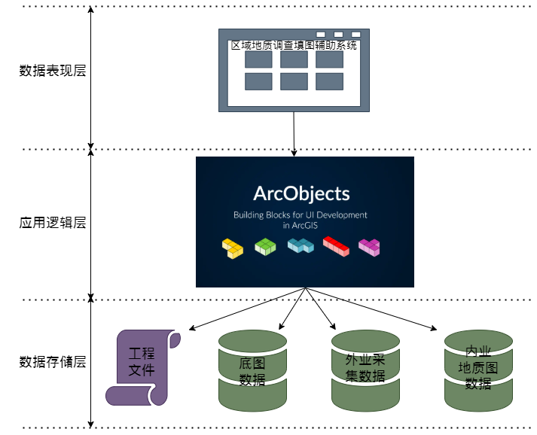

3.3 系统功能设计

根据系统的需求分析，我们将系统的功能列为如下：

① 野外数据的采集和数字化输入：区域地质填图的主要数据来自于野外调查采集一手地质资料，科学有效地采集数据是系统的主要功能；

② 对3S技术的集成：系统本身是地理信息系统(GIS)的应用，支持遥感(RS)图像辅助判读进行地形图绘制，同时野外打点记录数据也需要通过GPS进行系统定位；

③ 数字地形图的编辑、空间分析与输出：野外采集数据后，需要进行地质界线、断层、褶皱等地质对象的数字化构建，从而实现地质图绘制。系统应支持地图显示、放大、缩小、漫游以及图查属性、属性查图、自定义查询等功能，具有简单的空间分析能力，包括距离量算、方位角测量和面积量算等功能。并支持以数字化形式打印输出成果，以方便数据成果的交流和共享；

④ 向导和帮助：系统设计应考虑使用对象的接受能力，提供较为完备的向导和帮助系统；

根据以上功能需求，可以将系统的功能模块设计为图 2. 根据区域地质调查成图工作流程分为四个模块，分别为数据采集模块、成图模块、空间分析模块、排版打印模块。数据采集模块应用于野外地质调查中输入并存储采集到的数据，包括地层界线、断层、褶皱、岩性变化点、采集到的样品编号、素描照片等；成图模块应用于内业进行地质图的绘制，包括地层连线、地层标注、断层连线、地质图制作等；空间分析模块应用于属性查询（图查属性、属性查图）、空间量算（距离量算、方位角量算）以及缓冲分析；排版打印模块应用于地形图的打印输出，支持自动生成比例尺、图例、责任表格和进行打印机设置。

图 2 系统功能模块

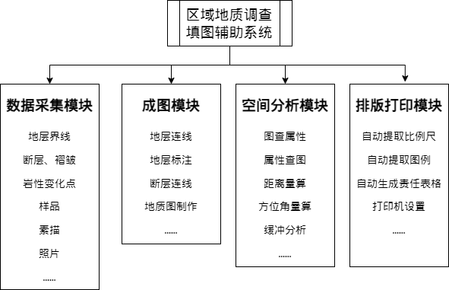

1. 应用效果调查

若野外调查条件允许，本项目拟进行一次实地野外地质调查填图工作；若条件不允许，则进行一次模拟的野外地质调查填图工作。同时设计调查表格，向地调填图工作人员发放来进行系统应用效果的评价。

|  |
| --- |
| **五、已有条件** |

目前已经检阅到

|  |
| --- |
| **七、进度计划** |

图 3 项目进度计划

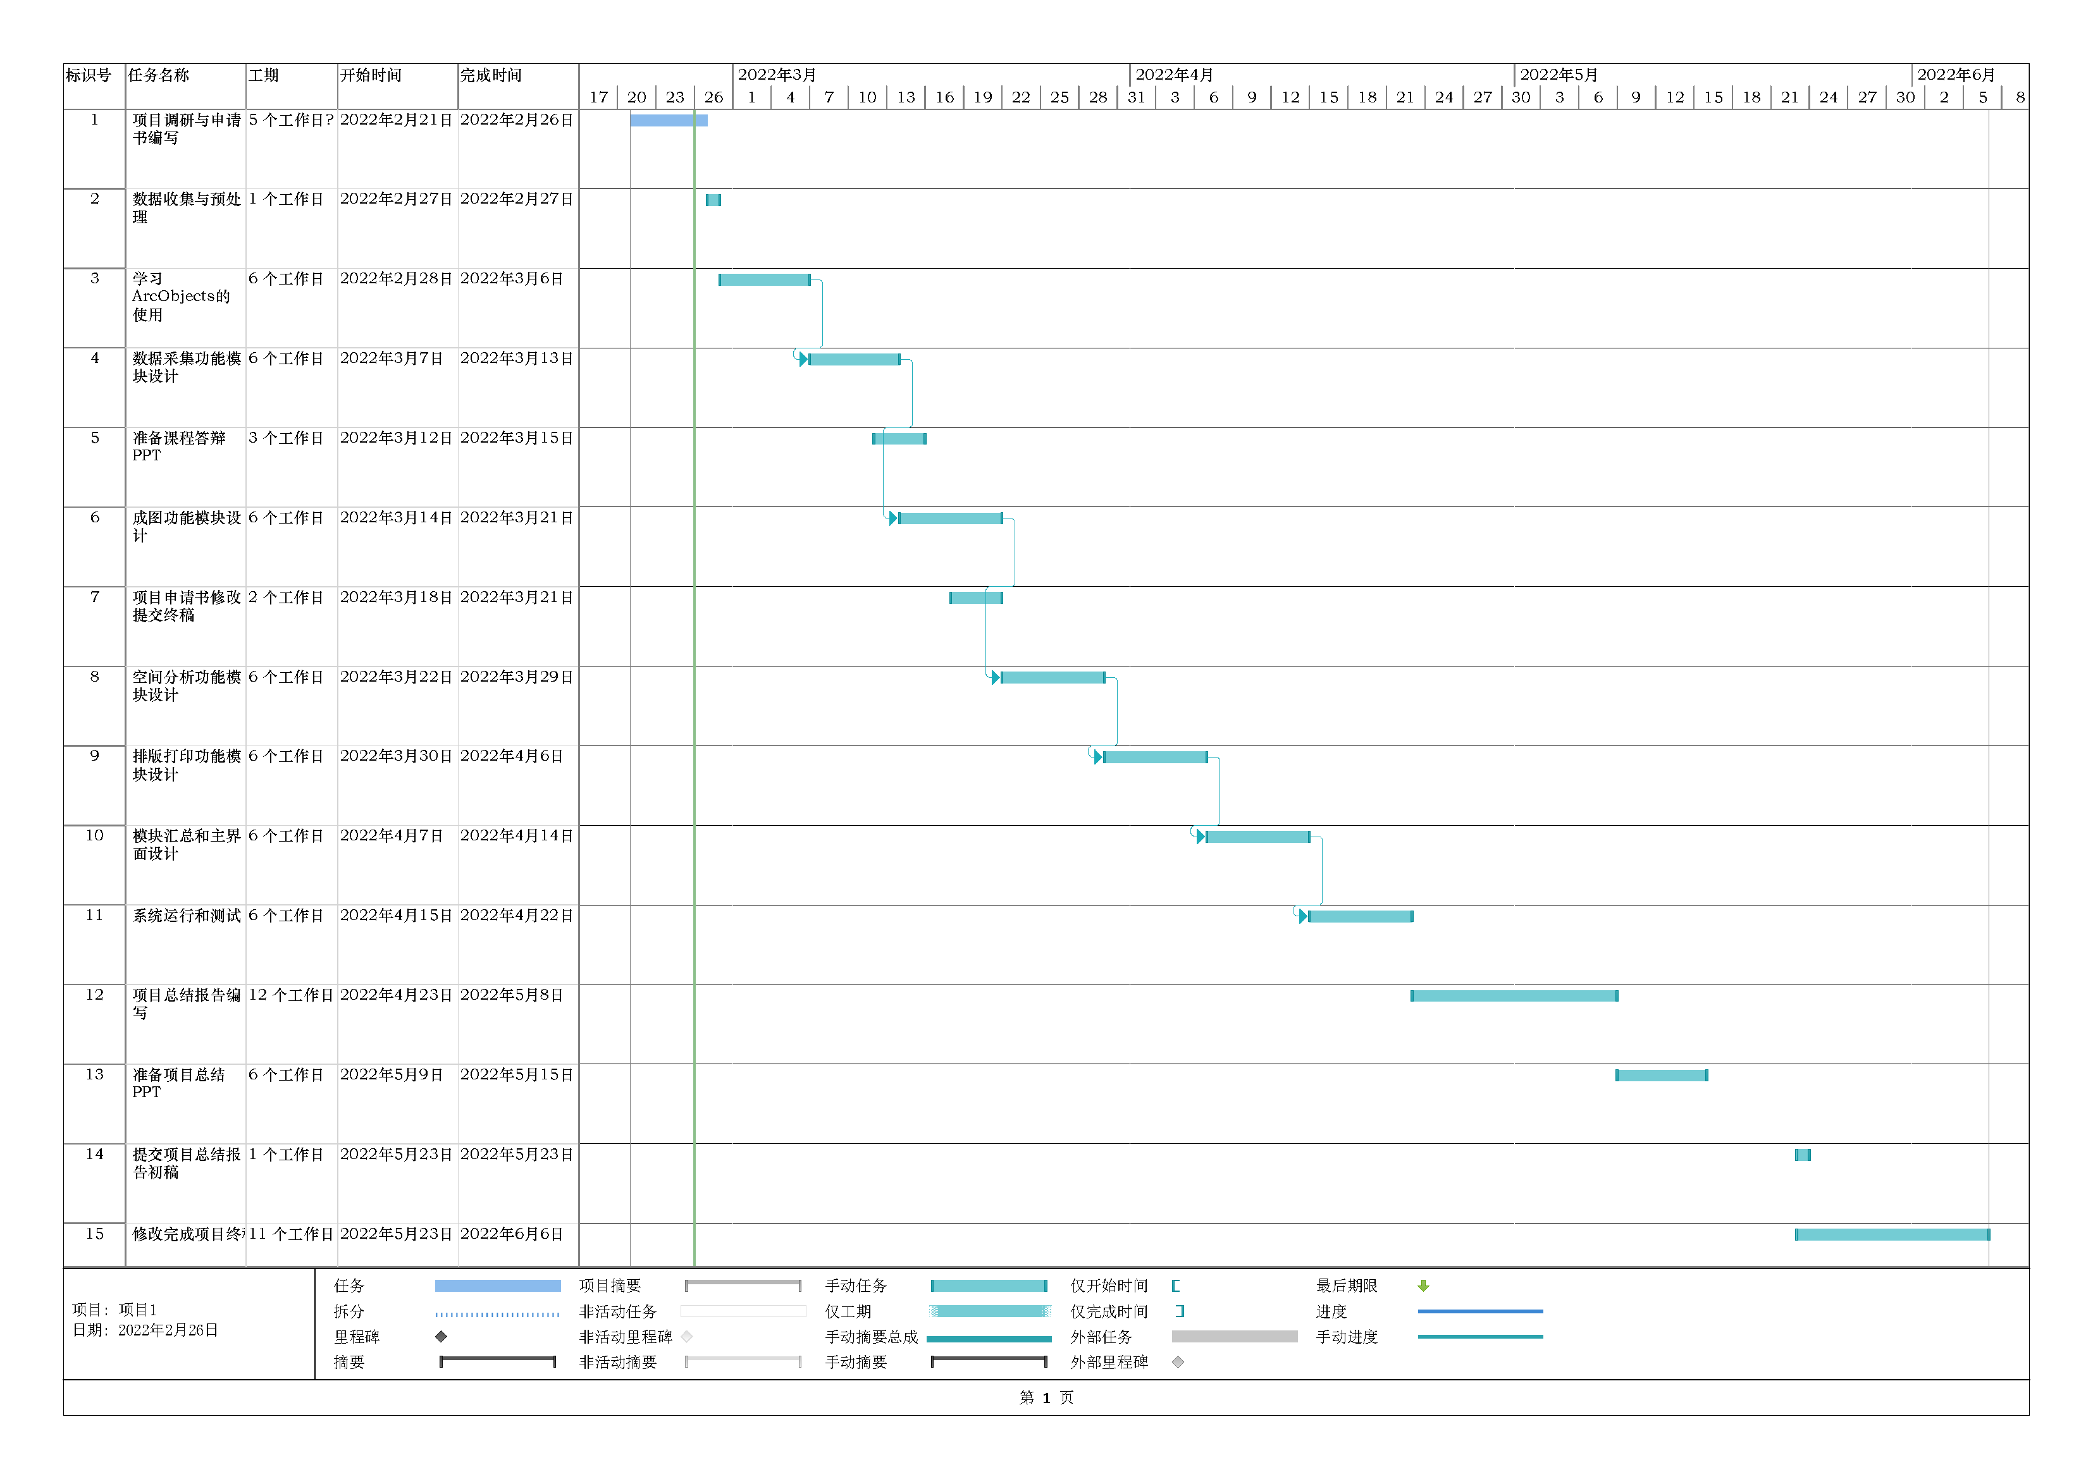

|  |
| --- |
| **八、补充说明** |

本项目没有直接采用已完成或正在完成的其他课程作业的全部或部分内容，特此声明。